

Curso: Actualización Profesional

Product Backlog

<Nombre del Proyecto>

Elaborado por: Nombre de los Integrantes del Equipo de Trabajo

Fecha: <dd/mm/aaaa>

Product Backlog

Tabla de Contenido
Tabla de Contenido 2
1 Resumen Ejecutivo 3
Descripción del Product Backlog 4
1.1 Objetivos del proyecto 4
1.2 Alcance del Plan del proyecto 4
1.3 Tabla de Visión del producto 4
2 Creación de las historias de usuario 5
2.1 Funcionalidades 5
2.2 Historias 5
3 Conclusiones 7
4 Recomendaciones 7
5 Anexos 7

Resumen Ejecutivo

La idea es que desarrollen el Resumen Ejecutivo del proyecto

Descripción del Product Backlog

Objetivos del proyecto
<Escriba el objetivo del product Backlog, se recomienda que este no exceda las 26 palabras. "verbo en infinitivo + entrega principal, indicando el fin o para que?.>

Alcance del Plan del proyecto
<Escriba la declaración del alcance, definiendo lo que se encuentra dentro de las fronteras del proyecto y lo que está fuera de ellas, es decir, definir claramente los límites lógicos del proyecto, indicando lo siguiente:>

Tabla de Visión del producto
Se han definido el siguiente :

- <Copiar la tabla de visión del producto

Creación de las historias de usuario

Funcionalidades

- <Copiar acá las necesidades del cliente convertidas en funcionalidades del sistema

Historias

- <Por cada historia utilizar el siguiente formato. Es importante incluir a que funcionalidad se asocia

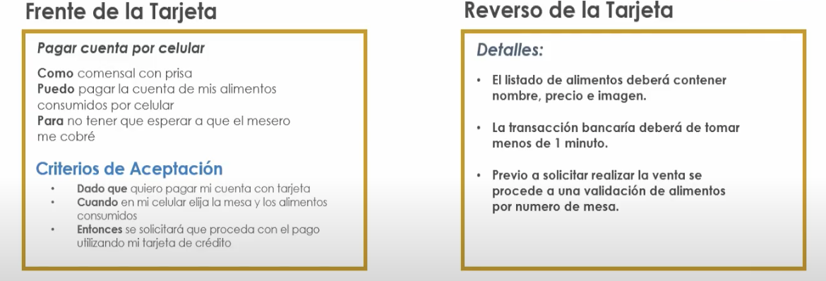

Conclusiones

Recomendaciones

Anexos

Incluir formatos, documentos o cualquier información adicional que se considere necesaria para completar el Plan

